Посиделки у бабушки Арины

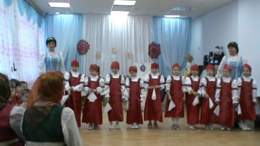
"Русский народ не должен терять
своего нравственного авторитета
среди других народов.
Мы не должны забывать о своем
культурном прошлом, о наших
памятниках, литературе, языке, живописи..."
Д.С. Лихачев
Дети должны знать не только историю Российского государства, но и традиции русского народа, осознавать, понимать и активно участвовать в возрождении русской культуры. Наши педагоги на доступном уровне знакомят детей с народными играми, праздниками, традициями, бытом, обычаями русского народа, крестьянским трудом, что способствует развитию познавательных способностей у детей, формированию высокой нравственности, воспитывает любовь к отечеству,уважение к предкам, интерес к самобытной русской культуре.
В музыкальном зале оформленном в стиле русской народной избы прошло праздничное мероприятие "Посиделки у бабушки Арины", его целью было приобщение детей к русским традициям.
Воспитатели вместе с детьми одевшись в русские народные костюмы, отправились в гости к бабушке Арине, но её не оказалось дома и дети решили подождать ее, поиграв в это время в игру "Царевич-королевич".
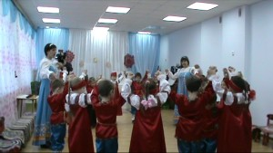
Потом появилась бабушка Арина со своей подружкой Варварой, они встретили детей, рассказали им про посиделки,
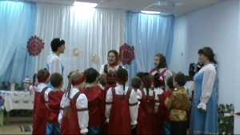
а затем пели песни,
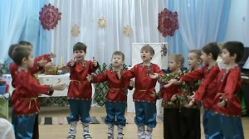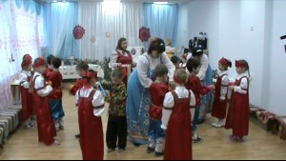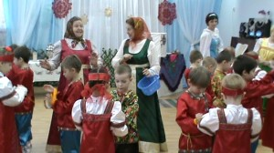
играли в народные игры,
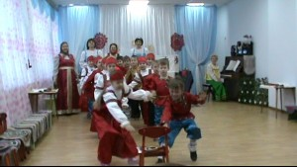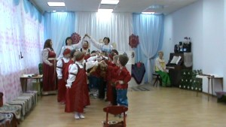
водили хороводы,
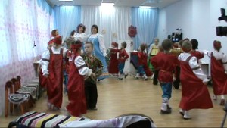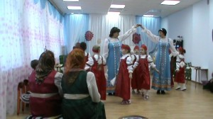
плясали.
Дети слушали песни в исполнении бабушек.
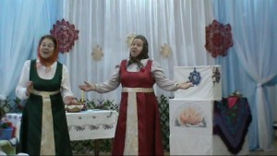
В конце праздника бабушка угостила всех ребят блинами. Дети остались довольны, узнали много интересного о жизни своих бабушек и дедушек.

